1. [GATENAME]字段配置各个门所在的分组和名称，配置如下图所示：

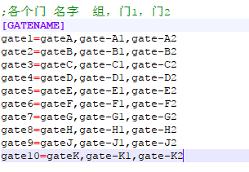

则在软件中的效果为：

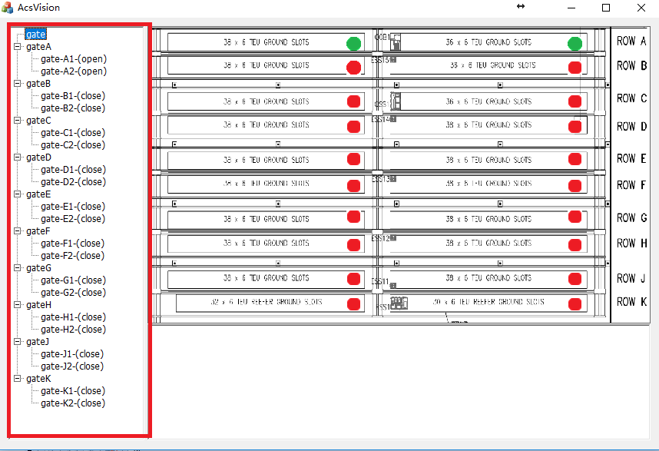

2.[GATEACTION]字段配置各个门的开门动作，现阶段设计为开门动作，即该动作为：门打开，延时一段时间关闭，当刷卡进门允许时也是执行此动作.配置如下：

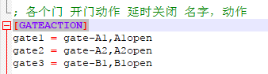

上述配置中的名称，即为在门禁软件中设置的动作、进程名称，进程的配置详见dds门禁软件说明

3. [CARDREADER_IN]字段设置进门请求关联的读卡器，[CARDREADER_OUT]

设置出门请求的关联读卡器

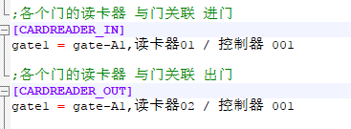

其中上述配置的读卡器名称应与数据库中的读卡器名称相同

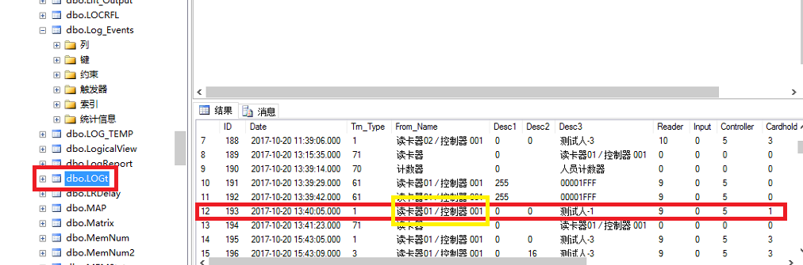

4. [GATESTATUS]字段设置门状态输入点，配置如下：

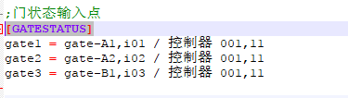

其中输入点的配置如下：

首先，硬件设备需要具备相应基础，门锁状态输出需要接入门禁控制器指定输入点INPUT（1-16）；

确定信号常开或常闭状态，在A5软件中做设置

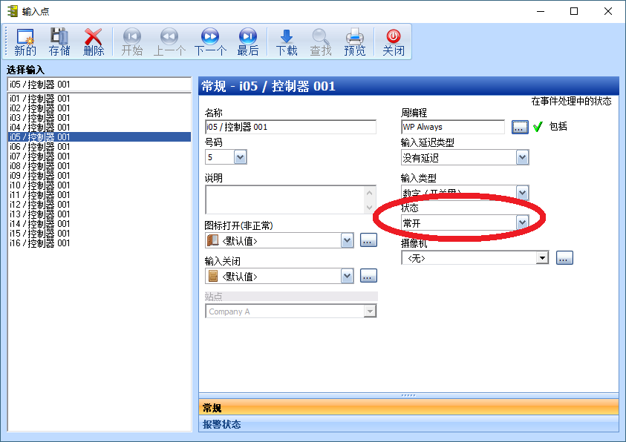

开启输入点状态检测



根据此输入点的状态在数据库相关表单中可以查到实施状态（DDS系统大约每1000ms对输入点状态刷新一次）

数据库 INPUT表，LastEventype字段表示输入点实时状态，该输入点有输入信号表示10，无输入信号表示11



5.[SQLSERVER]字段配置数据库相关信息，配置格式如下：

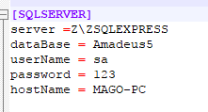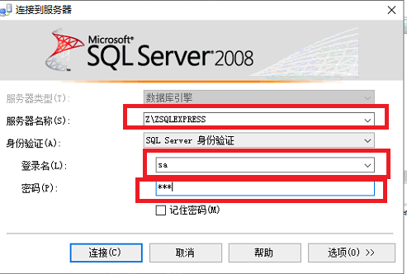

其中hostName应与dds软件AD5中的下述名称相同

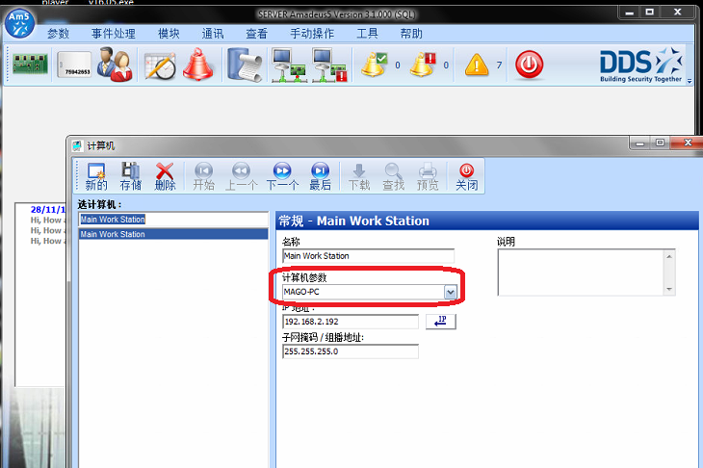

6. [OPCGROUPSET]字段配置opc server服务器名称，配置如下：

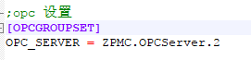

7.[RTGOPCSET]字段配置需要读取的opc 现阶段读取的内容为 rtg 本地状态，rtf所在的 block, rtg所在的bay number,配置如下图所示：



8. [GATEPOSITION]字段配置各个门所在的位置，配置方位为 门名字，block,bay,具体见下图

